PÁLYÁZATI FELHÍVÁS
Ingatlan bérbeadására

A Budapesti Közlekedési Zártkörűen Működő Részvénytársaság (1072 Budapest, Akácfa utca 15.) (továbbiakban: Kiíró) nyilvános, kétfordulós pályázatot hirdet a tulajdonában lévő alábbi ingatlan ÜZEMI BÜFÉ célú bérbeadására és üzemeltetésére.

A bérlemény címe | Megnevezés | Terület  (m²) | Ajánlati biztosíték  (nettó Ft) | A bérlet futamideje
M4 Irodaház Budapest, 1119. Gyergyótölgyes u. 2. | üzemi büfé | 184 | 50.000 | határozatlan idejű, 90 napos felmondási idővel

Igénybe vehető közüzemi szolgáltatások közszolgáltatótól vagy BKV-tól:

szolgáltatás típusa | igényelhető mennyiség
elektromos energia | átalányban tudjuk biztosítani
víz, csatorna | átalányban tudjuk biztosítani
gáz | átalányban tudjuk biztosítani
fűtés | átalányban tudjuk biztosítani
szemétszállítás | átalányban tudjuk biztosítani

A büfé tartozékokkal, berendezési tárgyakkal együtt kerül bérbeadásra, és a bérleti időszak alatt ezek hiánytalan meglétéről, épségük megőrzéséről a nyertes pályázó tartozik felelősséggel.
A kiadandó helyiség jelenleg nem teszi lehetővé a konyhai főzést, ezért meleg ételként vagy az odaszállított és ott melegen tartó-pultból tálalt, vagy a mikrosütőben felmelegíthető ételek jöhetnek számításba.

A pályázat beadásának helye, ideje:

BKV Zrt. 1072 Budapest, Akácfa utca 15. 311. sz. helyiség
2023. május 18-án 08:00-12:00 óra között

A Pályázatot zárt borítékban, a borítékon az ajánlat tárgyát képező ingatlan megjelölésével kell benyújtani. A Borítékba a kitöltött Pályázati adatlapot, és mellékleteit 2 példányban (egy eredeti és egy másolat) kell elhelyezni.
A Pályázati eljárás nyelve a magyar. A pályázóknak kell gondoskodniuk a dokumentumok magyar nyelven történő benyújtásáról, és az eljárás során szükség szerint tolmács részvételének biztosításáról.

A Pályázat bontása nyilvános, a beadási határidő lejártát követően azonnal megtörténik.

A pályázaton való részvétel feltételei:

- a fent megjelölt összegű ajánlati biztosíték Kiíró Budapest Banknál vezetett 10102093-01671903-07000004 számú számlájára a pályázat beadási határidejét megelőző napig történő befizetése. A befizetésnél megjegyzésként kell feltüntetni a pályázó nevét, valamint a bérlemény címét és megnevezését, melyhez az utalt ajánlati biztosíték kapcsolódik. A befizetett ajánlati biztosíték a pályázat győztese esetében a bérleti szerződés szerinti óvadékba beszámításra kerül. A BKV Zrt. az ajánlati biztosíték után nem fizet kamatot,
- Pályázat benyújtása Kiíró www.bkv.hu internetes honlapján elérhető Pályázati Lap hiánytalan kitöltésével.

Nem lehet pályázó:
- aki végelszámolás, felszámolási eljárás, cégbírósági törvényességi felügyeleti- (megszüntetési), csődeljárás vagy végrehajtás alatt áll, illetve perben áll a Bérbeadóval,
- aki tulajdonosa, vagy volt tulajdonosa, tisztségviselője olyan gazdasági társaságnak, amelynek kiegyenlítetlen tartozása van vagy maradt fenn a Bérbeadóval szemben,
- aki korábban bérlőként üzleti magatartásával kárt okozott a Bérbeadónak,
- aki Pályázóként (nyertes, vagy 2. 3. helyezett) a szerződés megkötésétől visszalépett a pályázat benyújtási határidejétől számított 2 éven belül,
- aki korábban már szerződéses kapcsolatban állt a BKV Zrt.-vel és mely szerződés a cég szerződésszegése okán felmondásra került,
- akinek a Bérbeadóval szemben fennálló, lejárt kötelezettsége van.

Amennyiben egy pályázó ugyanarra a bérleményre több eltérő árajánlatot tartalmazó érvényes pályázatot nyújt be, ebben az esetben a BKV Zrt. kizárólag a legmagasabb árajánlatot tartalmazó pályázatot tekinti érvényesnek.

A pályázati eljárással, a jelentkezéssel és az ingatlan megtekintési lehetőségével kapcsolatban további információval szolgál: Ingatlanhasznosítási Osztály (tel.: 461-6500/11462 és 11069, vagy 06-70-390-8418 és 06-20-459-9110) és M4 Vontatási Szolgálat gondnokság (tel.: 461-3700/45633 vagy 06-20-316-0065).

Az ingatlan megtekintésére igény esetén előzetes telefonos megbeszélés alapján, a Kiíró a pályázati időszak alatt hétköznap 07:00-13:00 óra között biztosít lehetőséget

A pályázat értékelési szempontjai:

- A min. 30.000,- Ft/hónap + ÁFA bérleti díjon felüli, többlet díjösszeg (20% súllyal)
- Termék ár-érték arány (50% súllyal)
- Referencia (30% súllyal) (más hasonló büfék működtetése)

Magyarázat az értékelési szempontokhoz:
1, A kötelezően fizetendő minimum bérleti díj 30.000,- Ft/hó + ÁFA. A Pályázók ezen felüli, többlet bérleti díjra is ajánlatot tehetnek Ft/hó + ÁFA megjelöléssel, melyet értékelési szempontként veszünk figyelembe. Ez esetben a szerződéses bérleti díj (nyertes pályázóval) a minimum díj + többlet megajánlott díj összege lesz.

2, Termék ár-érték versenyeztetés elve:
A Pályázati Felhívás mellékleteként megadott Étlap-ban megjelölt konkrét termékekre kérünk árajánlatot a pályázatban, az értékelésnél ezek árait hasonlítjuk össze. Természetesen ezen felül is megadható árusítani kívánt termék és ár.
3, A referenciánál kérjük néhány fotót mellékelve röviden bemutatni más, Pályázó által üzemeltett büfé működését, az azokban forgalmazott termékeket, valamint azok árait.
Az értékelésnél az egyes szempontok esetében legmagasabb ajánlat kapja a maximális pontot, míg a sorrendben utána következőek lineárisan arányosan kevesebbet.
A legmagasabbra értékelt ajánlat: az egyes szempontokra adott pontok és az adott értékelési szempont súlyarányának szorzataként számított összes pontszám alapján elért legmagasabb pontszámot elért pályázó ajánlata.

Az értékelő bizottság tagjai:
- ingatlanhasznosítási osztályvezető és munkatársa (2 fő)
- helyi Üzemi Tanács képviselője (1 fő)

Második fordulóra (licitálásra) kerül sor, ha a legmagasabbra értékelt és az azt követő érvényes ajánlat(ok) közötti különbség nem haladja meg a 10%-ot. A második fordulóra Kiíró a pályázó által megadott e-mail címre küldött meghívóval hívja fel az érintett pályázókat.

Az ingatlant terhelő egyéb költségek mindenkori aktuális összege, amely lehet:
- helyi adó,
- stb.
összege a megajánlott bérleti díjon felül a bérlőt terheli.

Ugyancsak a Bérlőt terhelik a BKV Zrt.-vel megkötendő külön szerződés alapján közmű-szolgáltatási díjak is.

A benyújtott pályázatot Kiíró érvénytelennek nyilvánítja, ha nem felel meg a Pályázati Felhívásban foglaltaknak. Kiíró hiánypótlásra kizárólag a Kiíró által kiküldött hiánypótlási felhívással biztosít lehetőséget. Aki a hiánypótlási felhívásban megjelölt hiányokat nem pótolja, vagy a hiánypótlási felhívásban megjelölt határidőn túl pótolja, annak a pályázatát érvénytelenné nyilvánítja Kiíró.

Nem pótolhatók az alábbi hiányosságok, azaz a benyújtott pályázat azonnali érvénytelenségét okozzák:
- nem jelöl meg egyértelmű díjajánlatot (nem nyújtja be a termék árlistát „Étlapot”), vagy azt egy másik pályázóéhoz köti;
- nem fizette be a megjelölt határidőig a teljes ajánlati biztosítékot, vagy nem a megjelölt számlaszámra fizette be;
- nem a cég képviseletére feljogosított (vagy cégjegyzésre jogosult, avagy ilyen személytől származó meghatalmazással rendelkező) személy írta alá az ajánlatot;
- ha a pályázat benyújtója a jelen kiírásban meghatározottak szerint nem lehet pályázó.

A pályázatban nyilatkozni köteles a pályázó, hogy
- a www.bkv.hu honlapon megtalálható bérleti szerződést megismerte és elfogadja,
- a www.bkv.hu honlapon megtalálható Ingatlanhasznosítási Szabályzatot, és a bérlemények használatára vonatkozó utasításokat megismerte,
- nem áll végelszámolás, felszámolási eljárás, cégbírósági törvényességi felügyeleti- (megszüntetési), csődeljárás vagy végrehajtás alatt, továbbá nincs a BKV Zrt.-vel szemben fennálló, lejárt kötelezettsége illetve nem áll perben a BKV Zrt.-vel illetve nem, vagy nem volt tulajdonosa, tisztségviselője olyan gazdasági társaságnak, amelynek kiegyenlítetlen tartozása van vagy maradt fenn a BKV Zrt.-vel szemben, illetve korábban bérlőként üzleti magatartásával nem okozott kárt a BKV Zrt.-nek,
- Pályázóként (nyertes, vagy 2. 3. helyezett) a szerződés megkötésétől nem lépett vissza a pályázat benyújtási határidejétől számított 2 éven belül,
- korábban már nem állt olyan szerződéses kapcsolatban a BKV Zrt.-vel és mely szerződést a cég szerződésszegése okán mondta fel BKV Zrt.
- a BKV Zrt. honlapján megtalálható közmű továbbadási szerződést megismerte és elfogadja.

A pályázó ajánlati kötöttsége a pályázat benyújtási határidejének napjától 120 napig tart. A nyertes pályázónak az eredményhirdetést követő 30 napon belül a bérleti szerződést meg kell kötnie.

A pályázat eredményhirdetésére a pályázatok beadási határidejét követő 90 napon belül, írásban kerül sor. Az eredményhirdetési határidőt a kiíró egy alkalommal legfeljebb 30 nappal meghosszabbíthatja.

Kiíró nem köt szerződést olyan ajánlattevővel, aki a szerződés aláírásának időpontjában végelszámolás, felszámolási eljárás, cégbírósági törvényességi felügyeleti- (megszüntetési), csődeljárás vagy végrehajtás alatt áll, továbbá a BKV Zrt.-vel szemben fennálló, lejárt kötelezettsége van illetve perben áll a BKV Zrt.-vel illetve tulajdonosa, vagy volt tulajdonosa, tisztségviselője olyan gazdasági társaságnak, amelynek kiegyenlítetlen tartozása van vagy maradt fenn a BKV Zrt.-vel szemben, illetve korábban bérlőként üzleti magatartásával kárt okozott a BKV Zrt.-nek.
Amennyiben a pályázat nyertese az előzőekben felsoroltak alá eső személy és hirdettünk 2. helyezettet, úgy a pályázati eljárás eredménye alapján a sorrendben követő pályázóval köt szerződést Kiíró.

Kiíró a Pályázati Felhívást indoklás és költségtérítés nélkül visszavonhatja a pályázatbeadás határidejéig, valamint szintén indoklás és költségtérítés nélkül jogosult a pályázati felhívást a pályázatbeadás napját megelőző 5. napig kiegészíteni, illetve módosítani.

A Kiíró fenntartja magának a jogot, hogy a pályázatot indoklás nélkül eredménytelennek nyilvánítsa.

Ajánlattevő a „Pályázati Lap” benyújtásával tudomásul veszi, hogy ezen dokumentumon általa feltüntetett e-mail címet ajánlatkérő hivatalos értesítési címnek tekinti, és akként is kezeli. A beérkezett ajánlatok előzetes értékelése függvényében a hiánypótlásra, és az esetlegesen megtartásra kerülő második fordulóra (licit), ajánlatkérő ezen e-mail címre küldött értesítéssel hívja fel az érintett ajánlattevőket, illetve a pályázat eredményéről is erre a címre küld értesítést.

Melléklet: Étlap és bérlemény bemutató adatlap

ÉTLAP
MELEG ÉTELEK FORRÓ ITALOK
Rántott hús ……………………………………. Presszó kávé - tejszínnel ………………………
Rántott sajt ……………………………………. - tejjel …………………………….
Rántott zöldségek ………………………….. Capuccino ……………………………………….....
Grillezett zöldségek………………………… Forró csoki / kakaó ……………………………..
Sült húsok ………………………………………. Tea 0,3 l
Levesek …………………………………………. - fekete/gyümölcs ………………………..
Főzelékek……………………………………….

NAPI MENÜ ÜDÍTŐK
(leves+egy tál étel) ………………………… Ásványvíz 0,5 l
- szénsavmentes ………………………………….
KÖRETEK - szénsavas ………………………………………….
Sült burgonya………………………………… Szénsavas üdítő 0,5 l …………………………..
Főtt rizs ……………………………………….. Rostos üdítők 0,1 l ……………………………..
Párolt zöldség …………………………….. Gyümölcs turmixok 0,3 l ……………………..
Vegye saláta köretek…………………… Frissen facsart gyümölcslevek 0,1l ……… Savanyúság ………………………………….
Majonéz, mustár, ketchup ………….. ÉDESSÉGEK/PÉKSÜTEMÉNYEK/tejtermékek
Kenyér szelet ……………………………….. Sütemények ………………………………………
Kakaós csiga ……………………………………..
REGGELI ÉTELEK Túros batyu ………………………………………
Tojás rántotta……………………………… Tejturmixok……………………………………….
Főtt virsli…………………………………….. Joghurtok……………………………………………
Főtt debreceni………………………………

SZENDVICSEK
Melegszendvics - sajtos …………………. Pizza szeletek ……………………………………… - sonkás ………………..
- szalámis ……………..

Szendvicsek - rántott húsos ……………
- szalámis …………………..
- felvágottas ……………….

BÉRLEMÉNY BEMUTATÓ ADATLAP

- A helyiség címe: Budapest, XI. Gyergyótölgyes u. 2.
(Budapest, XI. Hadak útja 3.)
- Helyrajzi szám: 2865/4
- Leltári szám: LSZ0008257
- Terület: 184 m²
- Bérleményazonosító: Bp. XI. 2865/4 hrsz. E/H

A bérlemény elhelyezkedése, jellemzői:

A BKV Zrt. M4 irodaházának 2. emeletén található.
A bérleményben található helyiségek száma: a fogyasztótérrel együtt 5.
Általános állapot: műszaki állapota kielégítő.
Megközelíthető gyalogosan, gépjárművel.
Parkolási lehetőség az M4 Irodaház parkolójában.
Az üzemi büfé műszakilag nem alkalmas konyhai főzésre, és ez az állapot műszaki átalakítással sem oldható meg.

Jelenlegi-korábbi hasznosítása (funkciója): üzemi büfé.

Terhek a fizetendő bérleti díjon felül:
- közműdíjak

Közművek, mérőórák:
- Ivóvíz ellátás: van.
  - önálló mérőóra: nincs.
- Szennyvíz hálózat: városi hálózatra csatlakozik.
- Elektromos energia: van
  - önálló mérőóra: nincs.
- Gázellátás: van.
  - önálló mérőóra: nincs.
- Hőszolgáltatás: van.
  - önálló mérőóra: nincs.
A közművek igénybevételét átalány elszámolás alapján tudjuk biztosítani.

Egyéb megjegyzések:

Az üzemi büfé jelenleg használaton kívül van.

Az üzemi büfé az ott található berendezési tárgyakkal együtt kerül bérbeadásra.

Bérlemény fotója:

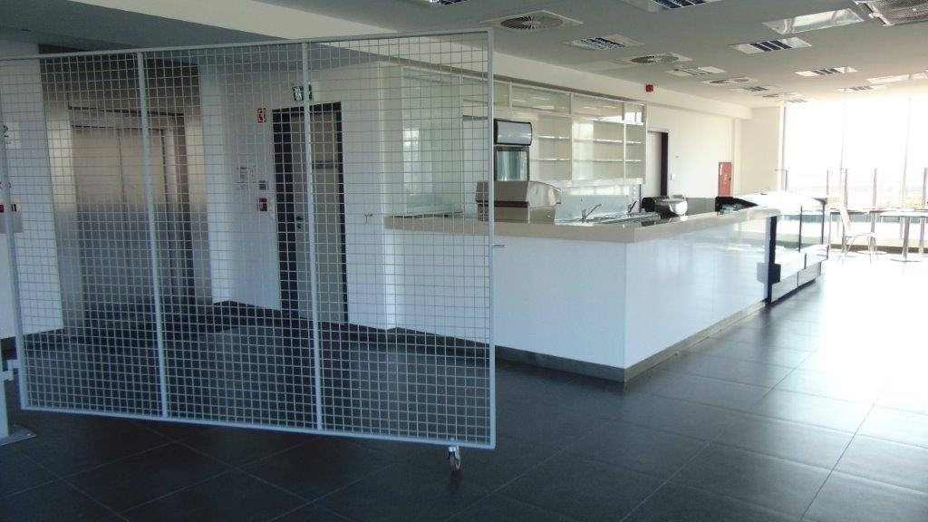

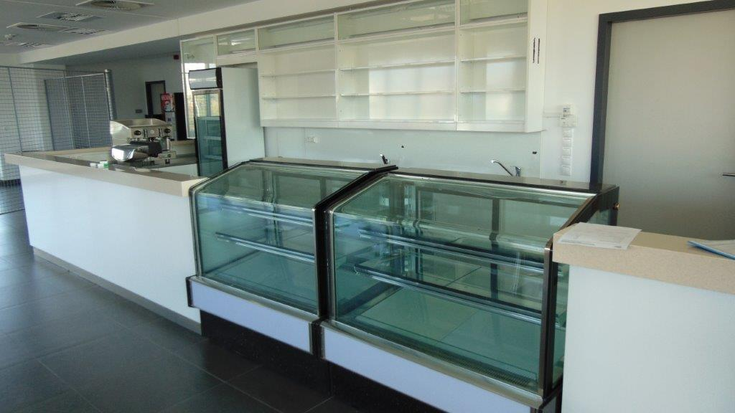

Készítette: Ingatlanhasznosítási Osztály

Készült: 2023. április

